|  |  |
| --- | --- |
| **Gerb-BMSTU_01** | **Министерство науки и высшего образования Российской Федерации**  **Федеральное государственное бюджетное образовательное учреждение**  **высшего образования**  **«Московский государственный технический университет**  **имени Н.Э. Баумана**  **(национальный исследовательский университет)»**  **(МГТУ им. Н.Э. Баумана)** |

ФАКУЛЬТЕТ **Информатика и системы управления**

КАФЕДРА **Компьютерные системы и сети (ИУ6)**

НАПРАВЛЕНИЕ ПОДГОТОВКИ **09.03.01 ИНФОРМАТИКА И ВЫЧИСЛИТЕЛЬНАЯ ТЕХНИКА**

**Отчет**

**по лабораторной работе № 3**

**Дисциплина:** Теория Систем и Системный Анализ

Преподаватель  **\_\_\_\_\_\_\_\_\_\_\_\_\_\_\_\_\_\_\_\_** \_Д.А. Миков\_

(Подпись, дата) (И.О. Фамилия)

Студент гр. ИУ6-72Б **\_\_\_\_\_**\_\_\_\_\_\_\_\_\_\_\_\_\_\_\_И.С. Марчук

(Подпись, дата) (И.О. Фамилия)

Москва, 2022

**Цель работы:** исследование алгоритма реконструкции математической модели сложной системы по временному ряду.

**Задача:** реконструировать математическую модель по временным рядам.

**Вариант: 17.**

**Xод работы:**

В качестве регистрируемого сигнала a(t) возьмём математическую функцию y= $4cos\left(x^{2}+5\right)-6sin\left(x^{2}+5\right)$.

Временной ряд ai(iΔt) = ai, i = 1, … , N будет сгенерирован автоматически для зависимости y= sin(x) + 2cos(x) + x на отрезке [0; 12], где N=500, с шагом (12-0) / 500=0,024.

Параметры реконструкции: степень полинома ν=3 и размерность вектора n=3.

Правая часть полученной системы дифференциальных уравнений на отрезке [0; 5].

Описание системы уравнений в MATLAB:

function f = systema(~, x)

global C;

f(1) = x(2);

f(2) = x(3);

f(3) = (C(1) + C(2)\*x(1) + C(3)\*x(2) + C(4)\*x(3) + C(5)\*x(1)\*x(2) ...

+ C(6)\*x(2)\*x(3) + C(7)\*x(1)\*x(3) + C(8)\*x(1)\*x(1) ...

+ C(9)\*x(2)\*x(2) + C(10)\*x(3)\*x(3) + C(11)\*x(1)\*x(2)\*x(3) ...

+ C(12)\*x(1)\*x(1)\*x(2) + C(13)\*x(1)\*x(1)\*x(3) ...

+ C(14)\*x(1)\*x(2)\*x(2) + C(15)\*x(2)\*x(2)\*x(3) + C(16)\*x(1)\*x(3)\*x(3) ...

+ C(17)\*x(2)\*x(3)\*x(3) + C(18)\*x(1)\*x(1)\*x(1) ...

+ C(19)\*x(2)\*x(2)\*x(2) + C(20)\*x(3)\*x(3)\*x(3));

f = f';

end

Неизвестные коэффициенты Ci будут найдены из системы линейных алгебраических уравнений, составленных по выборочным значениям ряда.

Решение системы дифференциальных уравнений будет осуществляться методом Рунге – Кутты 4 порядка.

Листинг программы :

clear all;

clc;

close all;

% формирование необходимых временных рядов

% границы отрезка

a = 0;

b = 12;

global C x1 x2 x3 x4;

n = 500;

m = 20;

% шаг интегрирования

step = (b - a) / n;

% временная ось

x = a:step:b;

% значения исходной функции

function a = func(x)

ttt = x .\* x + 5;

a = 4 .\* cos(ttt) - 6 .\* sin(ttt);

end

y = func(x);

y2 = zeros(1,n+1);

y3 = zeros(1,n+1);

y4 = zeros(1,n+1);

x1 = zeros(m,1);

x2 = zeros(m,1);

x3 = zeros(m,1);

x4 = zeros(m,1);

C = zeros(1,m);

% Вычиследние производных

for i=1:n-1

y2(i)=(y(i+1)-y(i))/step;

end

for i=1:n-1

y3(i)=(y2(i+1)-y2(i))/step;

end

for i=1:n-1

y4(i)=(y3(i+1)-y3(i))/step;

end

% выборочные точки

for i=0:m-1

x1(i+1)=y(round(n/m)\*i+1);

x2(i+1)=y2(round(n/m)\*i+1);

x3(i+1)=y3(round(n/m)\*i+1);

x4(i+1)=y4(round(n/m)\*i+1);

end

A = zeros(m,m);

for i=1:m

A(i,:) = [1 x1(i) x2(i) x3(i) x1(i)\*x2(i) ...

x2(i)\*x3(i) x1(i)\*x3(i) (x1(i))^2 (x2(i))^2 ...

(x3(i))^2 x1(i)\*x2(i)\*x3(i) (x1(i))^2\*x2(i) ...

(x1(i))^2\*x3(i) x1(i)\*(x2(i))^2 (x2(i))^2\*x3(i) ...

x1(i)\*(x3(i))^2 x2(i)\*(x3(i))^2 (x1(i))^3 ...

(x2(i))^3 (x3(i))^3];

end

% находение коэф. Ci и решение системы дифф. уравнений

C = A\x4;

disp('C = ');

disp(C);

[~, s] = ode45('systema', x, [x1(1) x2(1) x3(1)]);

disp('The solve is ');

disp(s);

% визуализация результатов

Y = s(:,1);

Y2 = s(:,2);

figure;

plot(x,y,'-b',x,Y,'-r');

grid on

title('График моделируемой и оригинальной функций');

legend('оригинальная функция','моделируемая функция', 'location', 'best')

figure;

plot(y,y2, '-b',Y,Y2,'-r')

grid on

title('Фазовые портреты');

legend('оригинальная функция','моделируемая функция', 'location', 'best')

Результаты решения задачи в MATLAB представлены в виде графиков

моделируемой – оригинальной функций и фазовый портрет, представлены на рисунках 1 – 2.

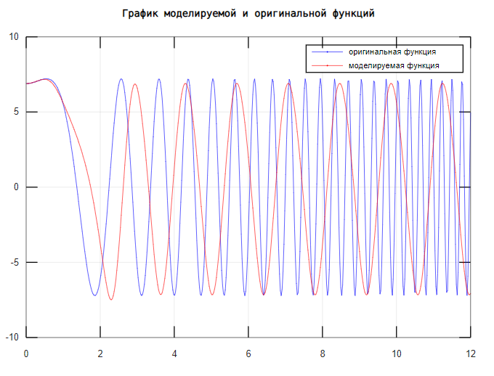

Рисунок 1 – График моделируемой и оригинальной функций

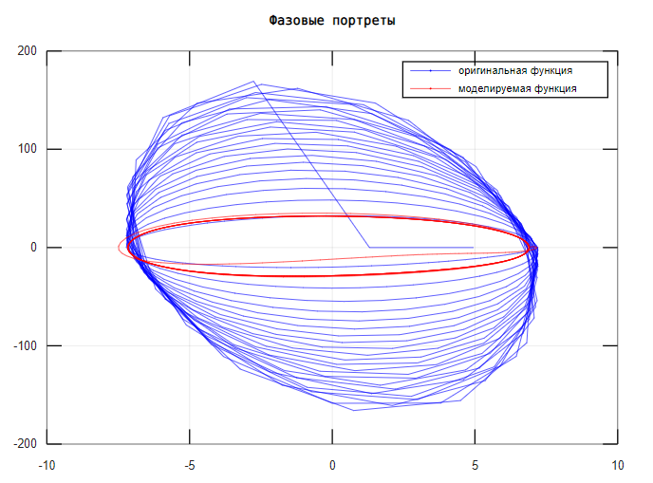

Рисунок 2 – Фазовые портреты

Графики исходного сигнала математической функции и модели реконструкции, представленные на рисунке 1, схожи при малых периодах, но начинают расходиться с течением времени. На рисунке 2 представлены фазовые портреты исходной системы и модельной системы, на которых тоже видно расхождение при увеличении времени. Так как результат реконструкции зависит от формы исходного сигнала (выбранная математическая функция y = $4cos\left(x^{2}+5\right)-6sin\left(x^{2}+5\right)$ и выбора параметров реконструкции (размерность вектора n и степень полинома ν), то в данном случае для улучшения точности моделируемой функции может помочь увеличение значений параметров реконструкции.

**Вывод:** В ходе выполнения лабораторной работы я исследовал алгоритм реконструкции математической модели сложной системы по временному ряду, где в регистрируемого сигнала a(t) использовал математическую функцию y= $4cos\left(x^{2}+5\right)-6sin\left(x^{2}+5\right)$, получил и проанализировал графики исходного сигнала математической функции и модели реконструкции, фазовые портреты.